Tillsynsbegäran – information om höga naturvärden och fridlysta arter i avverkningsanmälan A 14296-2023 i Götene kommun
Denna tillsynsbegäran behandlar höga naturvärden i avverkningsanmälan A 14296-2023 i Götene kommun som inkom 2023-03-26 och omfattar 1,7 ha.
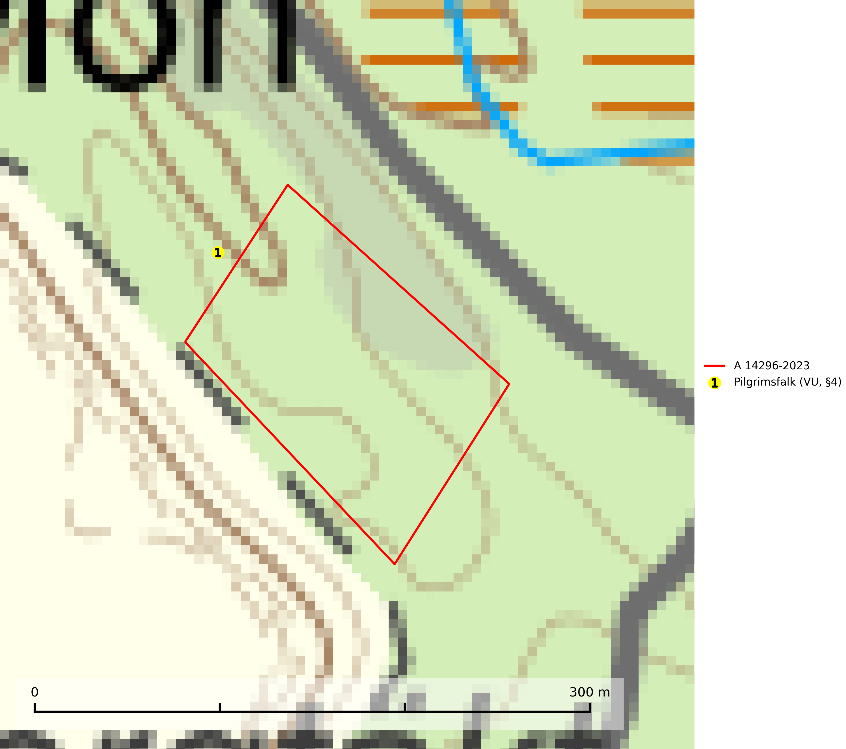
Figur 1. Fyndplatser för naturvårdsarter inom 12 meter från avverkningsanmälan. Markörer utan svart kant är placerade på fyndplatsen. Markörer med svart kant är placerade vid sidan av fyndplatsen och har ett svart streck som visar fyndplatsens exakta position. Kartans mittpunktskoordinat är N 6484606, E 419679 i SWEREF 99 TM.
Inom 12 meter från avverkningsanmälan finns fynd av 1 naturvårdsarter, varav 1 är rödlistad och 1 är fridlyst: pilgrimsfalk (VU, §4). Se Figur 1.

Tillsynsbegäran
Vi begär härmed att Skogsstyrelsen fattar beslut enligt miljöbalken som säkerställer att skogens höga naturvärden bevaras samt att EU-lagstiftning efterlevs och att artskyddsbrott förhindras.
Vi önskar även ta del av de ställningstaganden och beslut som myndigheten meddelar till följd av aktuell avverkningsanmälan och föreningens inlaga (se 34 § förvaltningslagen).

Naturvårdsarter och fridlysta arter
Nedan följer beskrivningar av de naturvårdsarter och fridlysta arter som har sina livsmiljöer och växtplatser i den avverkningsanmälda skogen. De påträffade naturvårdsarterna är ett tydligt kvitto på att det rör sig om en skog med höga naturvärden.
Pilgrimsfalk (VU, §4) är rödlistad som sårbar och är upptagen i bilaga 1 EU:s fågeldirektiv. Den har minskat med 17.5 (15–20) % under de senaste 18 åren och minskningstakten överstiger gränsvärdet för sårbar (VU). Pilgrimsfalken häckar i branta klippväggar, där boet läggs på en öppen, svåråtkomlig klipphylla. Många av de bebodda klippstupen gränsar till skogsmark. Markhäckningar förekommer relativt frekvent på stora, blöta myrar i Norrbottens län. Tidigare var häckningar i risbon, framför allt i fiskgjusebon, förhållandevis vanligt men förekommer numera sällan. Lämna en skyddszon med träd mot häckningsplatsen (klippbranten), så att häckningsmiljön behålls oförändrad. Eventuell skog i själva rasbranten lämnas orörd. Vid häckning i risbon, avstå från avverkning inom 100 meter från boet. Hänsyn bör tas även till äldre, dokumenterade häckningsplatser även om de för tillfället inte är i bruk (SLU Artdatabanken, 2026; Skogsstyrelsen, 2016).

EU:s fågeldirektiv
Europeiska unionens medlemsländer är skyldiga att agera i enlighet med EU:s fågeldirektiv där det uttryckligen står att direktivet gäller för fåglar samt för deras ägg, bon och livsmiljöer (artikel 1). Vidare att de åtgärder som vidtas inte får leda till en försämring av den nuvarande situationen beträffande bevarandet av de fågelarter som avses i artikel 1 (artikel 13). Fågeldirektivet är styrande för tillsynsansvariga myndigheters ärendehantering, ställningstaganden och beslutsfattande.

